

הפקולטה להנדסה - המגמה להנדסה מכנית

מתקן להעברת סוללות בתהליך ייצור ממגשים למסוע

תקציר לספר פרויקטים

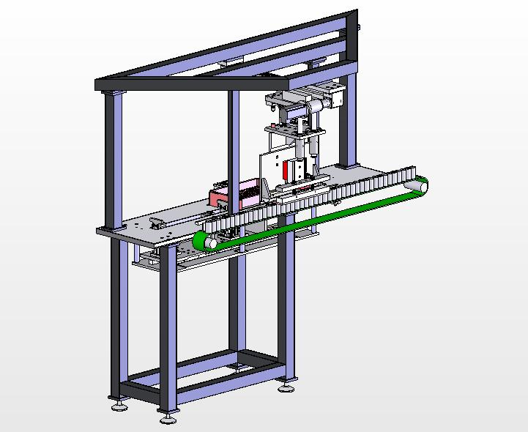
מגיש: מיכאל שניידמן
ת.ז. : 313877649
מנחה: גיורא קוטן
אולג ראצ'קוב
יולי 2006

תקציר לספר פרויקטים
נושא הפרויקט ומטרתו
במפעל "תדיראן סוללות" ישנו צורך לבצע אוטומציה של תהליך העברת סוללות (תאים) ממגשים אל המסוע. כעת מתבצע התהליך באופן ידני.
תחנה מעבדת שני סוגים של תאים , בגדלים שונים (C ו- D). שני הסוגים האלה לא נמצאים בתהליך בעת אחת.
מטרת הפרויקט הינו מתקן אוטומטי (בהמשך יקרא – "המתקן"), אשר יעביר את התאים מהמגש אל המסוע. בנוסף יתוכנן מתקן עזר (בהמשך יקרא – "מתקן עזר"), אשר יזין את המגש המלא אל המתקן ולאחר פריקת המגש יפנה אותו מאזור העבודה.
מפרט דרישות
- המתקן יעביר תאים מהמגש למסוע , כך שהם ינועו בטור אחד אחר השני.
- המתקן יוכל לטפל בקצב של 60 תאים בדקה.
- זמן הסווה של המתקן מסוג אחד של התאים לשני לא יעלה על 5 דקות.
- המתקן יעביר את התאים למסוע באותה אוריינטציה, בה הם נמצאים במגש.
- המתקן יכלול מתקן עזר, המיועד להזנת מגש מלא לתהליך ולפינוי מגש ריק מהתהליך.
- המתקן יתואם למתקן נוסף - מתקן לפריקת מגשים (בהמשך יקרא "פורק מגשים"), אשר יעביר מגשים מלאים מהעגלה ויחזיר מגשים ריקים אל העגלה.
- עבור המערכת יתוכנן Layout של תחנת הייצור באופן שיתאים יותר לתהליך אוטומטי תוך כדי התחשבות בדרישות הבטיחות הקיימות במפעל, כמו כן תשמר אפשרות הזנה ידנית של המגשים , למקרה של תקלה במתקן עזר.
- על המתקן להתחלק לבלוקים, שגודלם יאפשר הכנסתם לאולם הייצור בעזרת מעלית מסה הקיימת כעת במפעל.

עיקרי הצגת חלופות ושיקולי הבחירה של החלופה האופטימאלית
כחלק מתהליך התכן חולק הפרויקט לשלושה מרכיבים עיקריים:
- תפסן (GRIPPER) – תפקידו להצמיד אליו את התאים
- מערכת הנעת התפסן במרחב (או – "מערכת הנעת התפסן")
- מתקן עזר
שיתוף פעולה בין המרכיבים יובטח ע"י בקר, אשר יפעיל כל מרכיב בעתו. מעבר בין סוגי תאים יתבצע תוך שינוי במערך תנועות, שמבצעת מערכת הנעת התפסן. שינוי זה יושג ע"י שינוי בהגדרות הבקר. עבור כל חלק הוצגו מספר חלופות ונבחרה חלופה אחת, המתאימה ביותר, כאשר בחירה בוצעה תוך השוואת יתרונותיה וחסרונותיה של כל חלופה.

חלופות שהוצגו עבור תפסן:
- תפסן מכאני (ראה איור 1) – בעל אצבעות דקות מופעלות ע"י בוכנה, אשר יתפסו את התא כאשר הן חודרות במרווחים שבין התאים
- תפסן ואקום (ראה איור 2) – בעל פיית סיליקון. כאשר הפייה נצמדת לשפת התא נשאב ממנה אוויר ונוצר ואקום בינה לבין התא
- תפסן מגנטי – אלקטרומגנט (ראה איור 3) – אלקטרומגנט מצמיד אליו את התא, ששפתו עשויה ברובה מאלומיניום. ניתן לשלוט על שדה מגנטי בעזרת הפסקות בזרם חשמלי.
- תפסן מגנטי - מגנט קבוע (איור 4) – מגנט קבוע (Permanent) מצמיד אליו את התא. ניתן לשלוט על שדה המגנטי ע"י הרחקה של מגנטים משפת התא
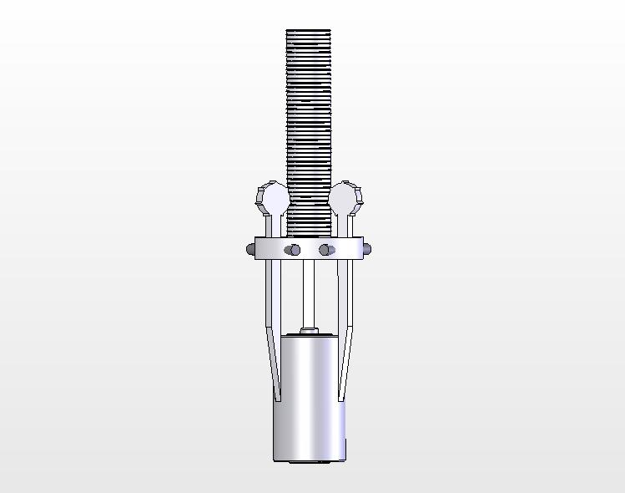 | 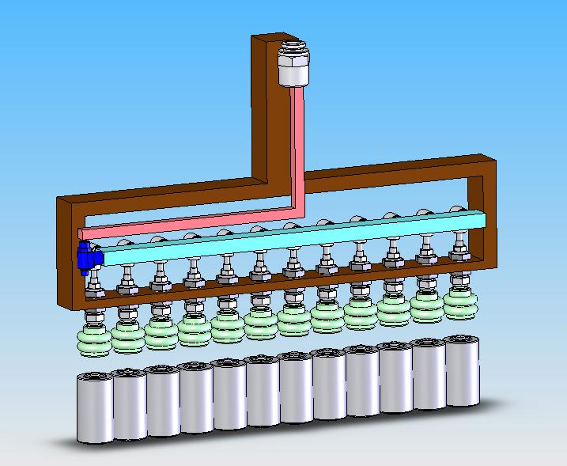
איור 1 | איור 2
 | 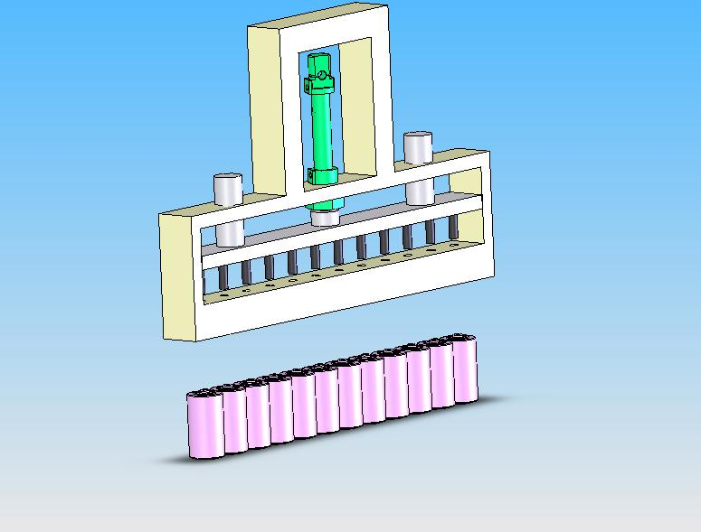
איור 3 | איור 4

חלופות שהוצגו עבור מערכת הנעת התפסן במרחב:
- זרוע המופעל ע"י רובוט (איור 5)
- מערכת משולבת הבנויה ממסילות (Sliders) ובוכנות המונעת בעזרת מנוע צעד (איור 6) – מערכת אשר ליבה –מערכת ליניארית (Positioning System) - רכיב מוכן, אשר מונע ע"י מנוע צעד/סרוו ומעביר תנועה בעזרת רצועת הנעה. רכיב זה מעניק למערכת תנועות מהירות ומדויקות על מנת להניע את התפסן משורה לשורה במישור המקביל למגש. תנועה מעלה-מטה תתבצע ע"י בוכנה. מסילות יהוו מובילים לרכיבים הנעים.
- ניתן להחליף רכיב מוכן שהוזכר בסעיף הקודם במערכת מורכבת ממנוע צעד/סרוו המעביר תנועה בעזרת א' - שרשרת, ב'-רצועת הנעה, ג' - פס שיניים.
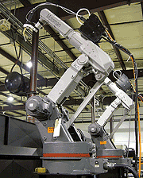 | 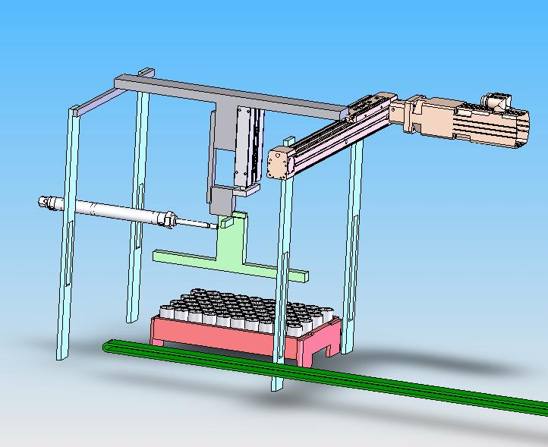
איור 5 | איור 6

חלופות שהוצגו עבור מתקן עזר:
- מסוע עשוי מחוליות קשיחות או סיכות (איור 7).
- שולחן קשיח בעל חריץ במרכזו – מערכת אשר דוחפת את המגשים על פני השולחן בעזרת מערך בוכנות (איור 8).
- א'. מסילות עגולות + הנעה ע"י שרשרת – מגש בודד, המונח ע"ג זוג מסילות עגולות
(איור 9) מונע (יחד עם המסילות) ע"י שרשרת (איור 10).
3. ב'. מסילות עגולות + הנעה ע"י רצועת הנעה – כאן מקומה של שרשרת תופסת
רצועת הנעה.
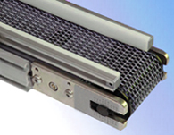 | 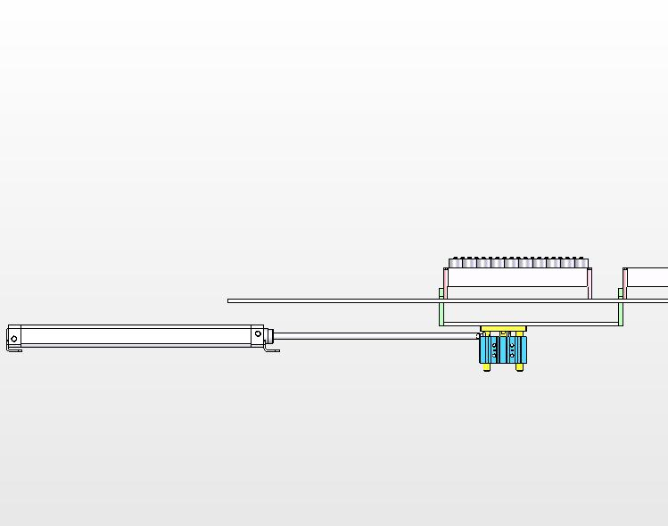
איור 7 | איור 8
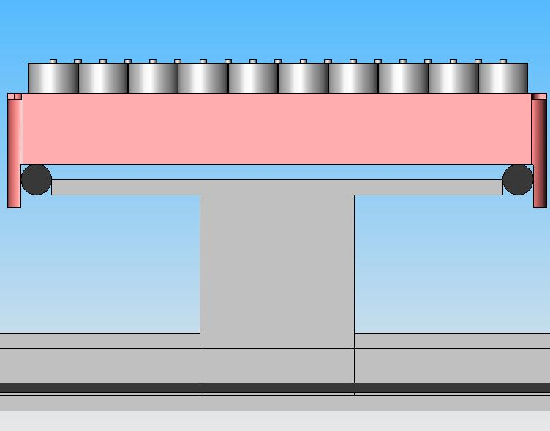 | 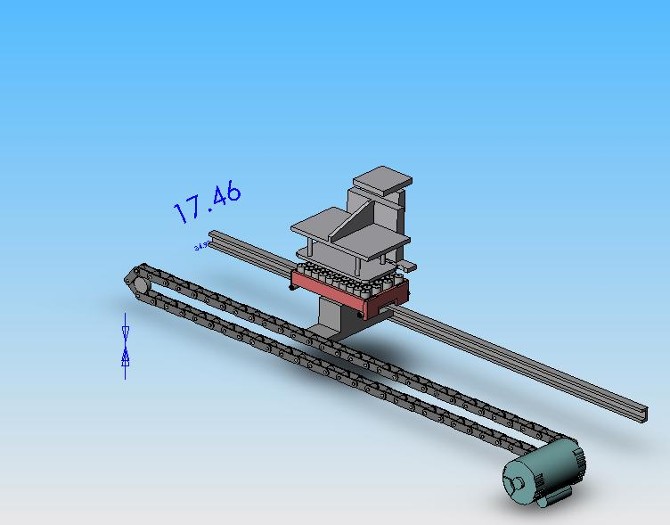
איור 9 | איור 10

לאחר דיון בשיקולי הבחירה השונים הוחלט כי המבנה הסופי של המערכת יהיה:
- תפסן (GRIPPER) - תפסן מגנטי-מגנט קבוע
- מערכת הנעת התפסן - מערכת משולבת הבנויה ממסילות (Sliders) ובוכנות המונעת בעזרת מנוע צעד
- מתקן עזר - שולחן קשיח בעל חריץ במרכזו

שיקולי הבחירה העיקריים היו:
- תפסן
  - אוחז בכל פעם שורת תאים שלמה – מבטיח קצב עבודה גבוה
  - מהירות הפעלה (הצמדה/שחרור) גבוהה, מפני שמבוצע ע"י בוכנה
  - רגישות מופחתת להפרעות חיצוניות
- מערכת הנעה
- מערכת מודולארית – מורכבת בעיקר מרכיבים מוכנים
- מחירים של מרכיבים העיקריים הם סבירים
- המערכת ניתנת לטיפול ע"י עובדי המפעל
- מתקן עזר
- הפעלה פשוטה יחסית של המערכת – אין צורך לתזמן רכיבים רבים
- פעולה מהירה המובטחת ע"י בוכנות
- המערכת ברובה בנויה מרכיבים מוכנים

תכנון מערך (Layout) חדש עבור תחנת ייצור קיימת
כעת מבנה תחנת הייצור מתואם לצורת עבודה ידנית. כדי לשמור על יעילות תהליך היצור נשנה את המערך של תחנת הייצור כך, שיתאים יותר לאופן עבודה האוטומטי. המערך החדש יכלול מרווח למתקן (נושא הפרויקט), מתקן עזר (נושא הפרויקט), ופורק מגשים. תילקחנה בחשבון גם אפשרות עבודה ידנית על מנת להחליף את אחת המערכות במידה והיא תושבת בעקבות תקלה. על מנת לחסוך בזמן יישום התוכנית – משמעו השבתת תחנת הייצור – יש למזער את השינויים ככל האפשר.
באיור 11 ניתן לראות את המערך הקיים של תחנת הייצור, כאשר:
- מכונת שרוול – תפקידה לעטוף את התא בשרוול פלסטיק
- מכונת בדיקה – מכונה בודקת מתח התאים לפני שלב העטיפה – קיימות שתי מכונות מסוג זה (עבור כל סוג התאים)
- עגלת מחשב – ארונית בעלת גלגלים, בה ממוקם מחשב שמציג נתונים על תהליך היצור כולו – מיקום ארונית ניתן לשינוי בהתאם לצרכיו של המפעיל
- שולחן פריקה – מיועד לשרת את הפועל בשלב פריקת התאים
- מערך המסועים – תפקידו לקשר בין המכונות בשלבים שונים של היצור
- אלמנטים חדשים במערך - פורק מגשים + המתקן
באיור 12 מופיע מערך חדש, כאשר למערך זה מספר יתרונות בולטים:
האלמנטים החדשים ממוקמים קרוב למעלית מסה – דבר זה יקל על הובלת עגלות עם מגשים. מערך מסועים מורכב מ- 4 מסועים ישרים. מסוע אחד מזין תאים אל שתי המכונות לבדיקת מתח, כאשר הוא עובר דרך אחת מהן וממשיך לשנייה (רעיון זה הנו בר ביצוע וממומש בתחנת יצור אחרת במפעל). לא משנים מיקומה של מכונת שרוול – מכונה הכבדה והמורכבת ביותר בתחנה. בנית מערך מסועים לצורך קישור בין מכונות אינה מסובכת. נשמרה אפשרות גישה למכונות ולמתקני עזר לצורך הפעלתם היום – יומית וטיפול בתקלות.
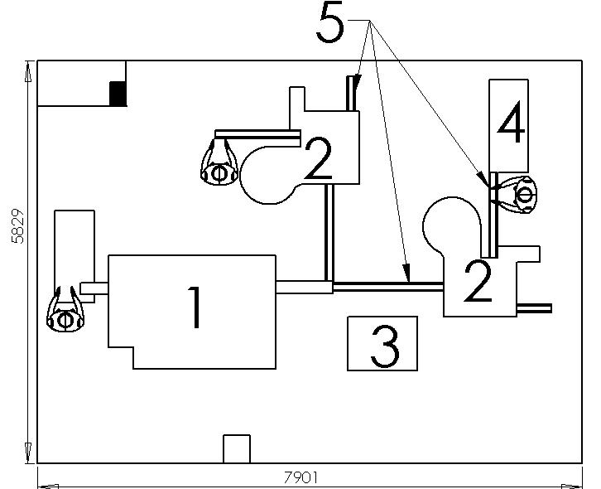 | 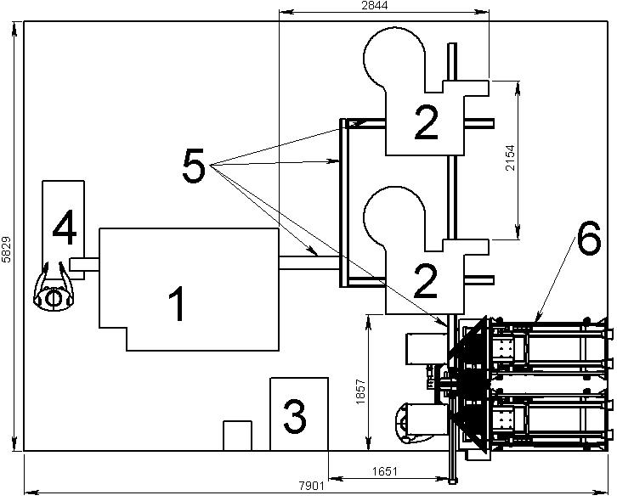
איור 11 | איור 12

תכון החלופות שנבחרו

תכון של תפסן – Gripper
באיור 13 ניתן לראות את התפסן שתוכנן. כפי שהוצג בפירוט החלופה, תפסן מצמיד עליו תאים ע"י יצירת שדה מגנטי בקרבתם. חושב במדויק, מהו המגנט הדרוש על מנת להצמיד תא ממרחק מסוים. באיור 14 (מבט חתך) ניתן לראות מגנטים (1) המסודרים בשורה. חלק שמכיל את שורת מגנטים – בית המגנטים (2), מתקרב לתאים בעזרת בוכנה אנכית (3) (איור 15). התאים ,בעקבות השדה המגנטי, נצמדים אל הפגוש (4) מפלדה (איור 16). התפסן כולל סרגל מכוון (5), אשר תפקידו לישר שורת תאים לפני שזו נצמדת לתפסן. סרגל נדחף לעבר התאים ע"י זוג קפיצים ומסוגל להחליק ע"ג שני גלים מובילים. תוך כדי פתיחת הבוכנה (קירוב המגנטים) הסרגל מרוחק מהתאים בזכות עובדה, שהנו מקושר לבוכנה ע"י יתד (wedge) (6) (איור 17). כאשר תפסן מתרומם יחד עם שורת תאים, חלק נוסף של התפסן – חולץ (7), מצמיד את התאים הסמוכים כדי שלא "ידבקו" לתאים המורמים,שנמצאים תחת השפעה של שדה מגנטי. חולץ נדחף לעבר התאים ע"י זוג קפיצים וחלקו התחתון מסוגל להחליק ע"ג שני גלים מובילים, כאשר חלקו העליון מחובר אל הבוכנה באופן קשיח. בעת הרמתו של התפסן משתחררים הקפיצים וחולץ מפסיק ללחוץ על התאים שבמגש. כאשר תפסן עומד לשחרר את התאים מעל המסוע, נפתחת בוכנה אופקית קטנה (8) (איור 18) ומונעת מהסרגל המכוון לחזור ולהכות בתאים בעת שחרורם. זה עלול לקרות כאשר בוכנה אנכית תיסגר ותפסיק ללחוץ על הסרגל ולקבע אותו במצב האחורי.
התפסן מתאים לשני סוגי התאים.
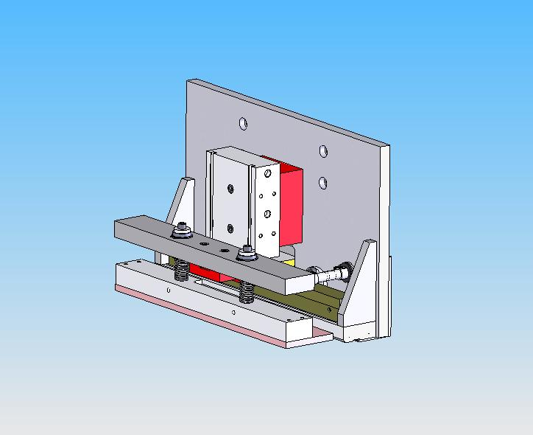 | 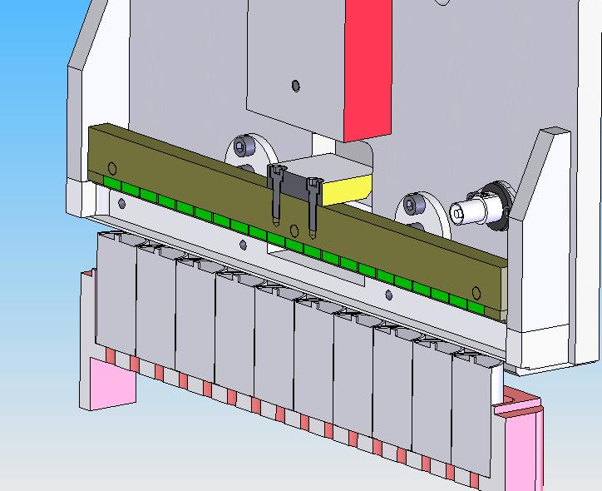  1  2
איור 13 | איור 14
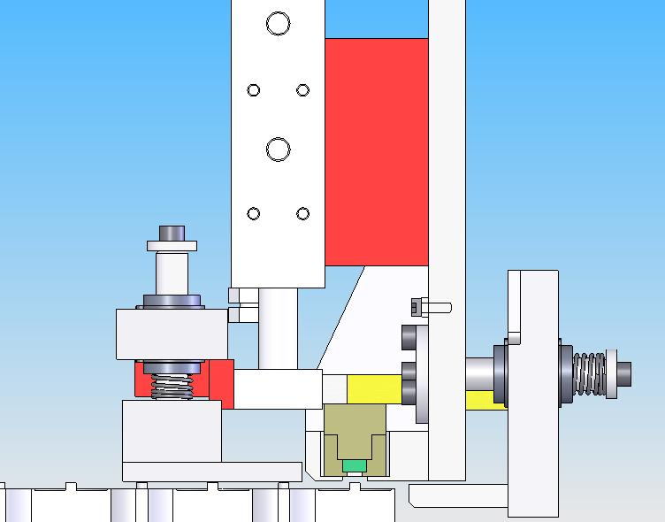  3  2 | 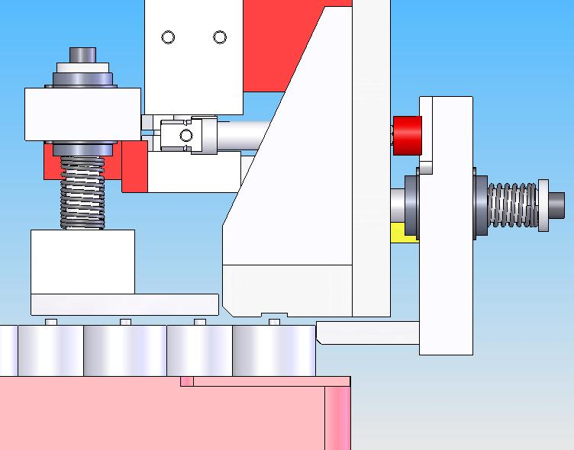  4  5
איור 15 | איור 16
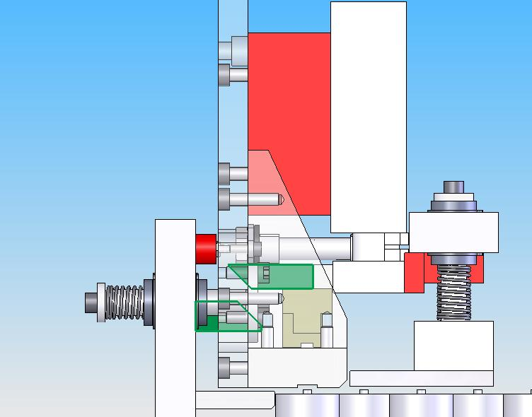  6  7 | 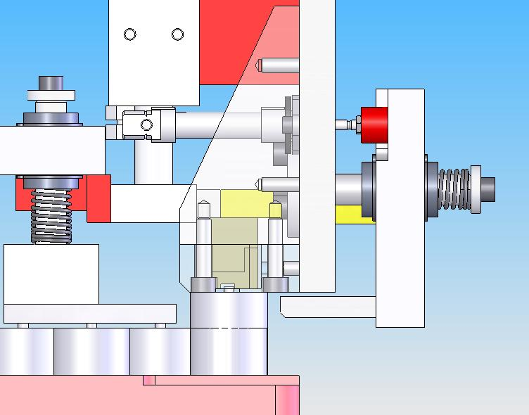  8
איור 17 | איור 18

תכון של מערכת הנעת התפסן.
המערכת מניעה את התפסן במישור המקביל למישור המגש בעזרת מודול ליניארי
(Positioning System) מתוצרת חברת Bahr (9) – ראה איור 19. מודול זה מבטיח תנועה מדויקת בהתקדמות בין שורה לשורה ומונע ע"י מנוע סרוו. הנעת התפסן במישור המאונך למגש (מעלה-מטה) מתבצעת ע"י בוכנה אנכית (10) (באיור 20). כאשר עוברים לסוג אחר של התאים, השינוי אשר מתבצע במערכת זו מאופיין בשינוי צעדים של המודול הליניארי (ע"י בקר) ובשינוי מהלך הבוכנה האופקית. (עבור תאים מסוג C עליה לרדת נמוך יותר). שינו זה יבוצע ע"י מעצור, המופעל ע"י בוכנה קטנה (11) הנראית באיור 21. בעבודה עם התאים מסוג D מעצור זה בולם את הפתיחה של הבוכנה לפני שזו נפתחת למהלך המלא שלה.
באיור 22 ניתן לראות את מערכת ההנעה כאשר היא מביאה את התפסן אל המסוע.

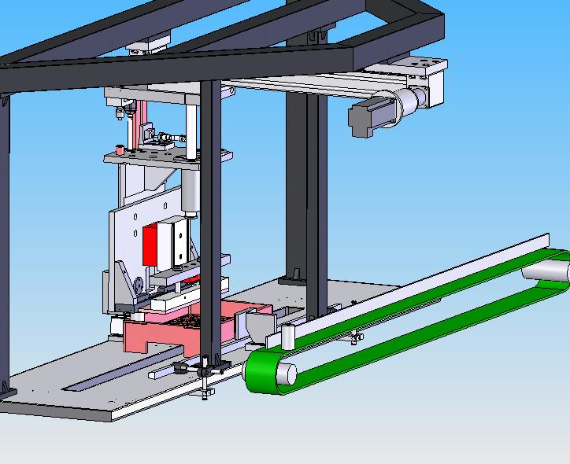  9 | 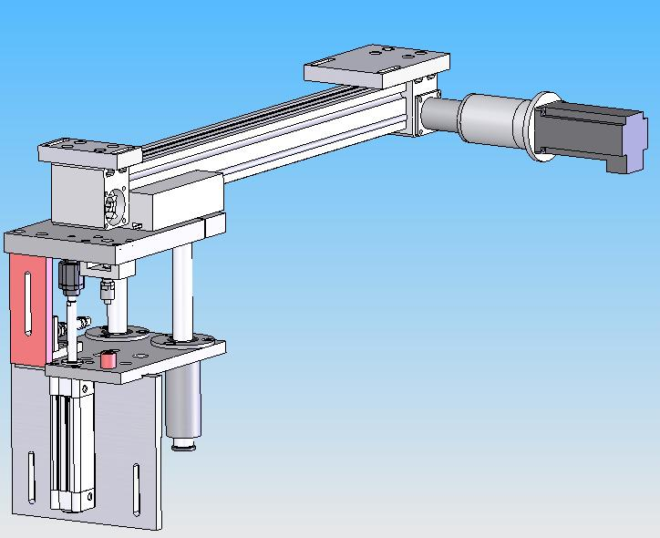  10  9
איור 19 | איור 20
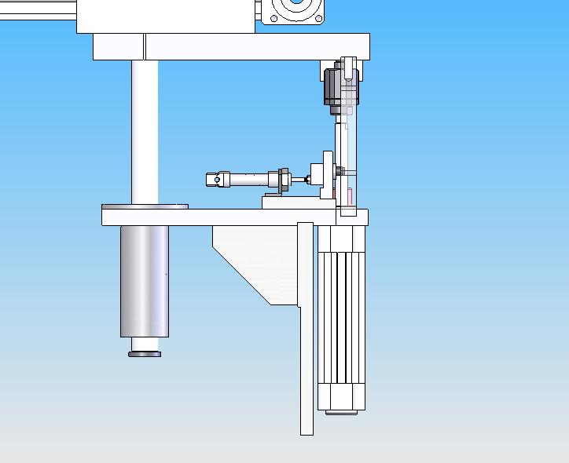  11 | 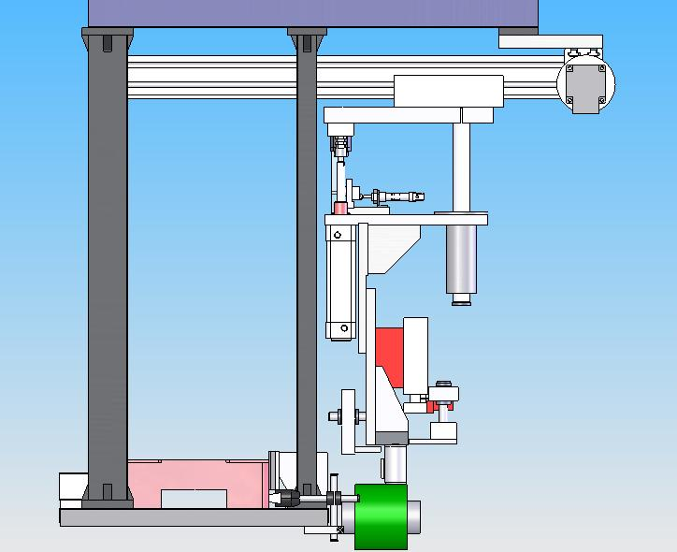
איור 21 | איור 22

תכון של מתקן עזר להנעת מגשים.
ניתן לראות את מתקן העזר באיור 23. מגש מלא יונח ע"ג השולחן בנק' ההזנה (12). תפתח בוכנה אופקית גדולה (13) (באיור 24) ותדחוף את המערכת הנעה (14). פלטות דחיפה (15) (איור 25),
המהוות חלק מהמערכת הנעה ידחפו את המגש על פני השולחן. בהגעתו אל נקודת הפריקה תפתח בוכנה אופקית קטנה (16) (איור 26) ותקבע את המגש לזמן הפריקה. בעת הפריקה ירדו פלטות דחיפה, אשר מבוססות על בוכנות אנכיות, כך שפלטות דחיפה יוכלו לנוע בחופשיות מתחת למגש. בוכנה אופקית גדולה תסגר, ותמשוך את המערכת הנעה אל נק' ההזנה. מגש מלא נוסף יוזן לתהליך (איור 27). פלטות דחיפה יועלו ע"י פתיחת בוכנות אנכיות. כעת מערכת הנעה תדחוף שני מגשים: את הריק – מנק' פריקה אל נק' הפינוי ואת המלא מנק' ההזנה אל נק' הפריקה (איור 28).

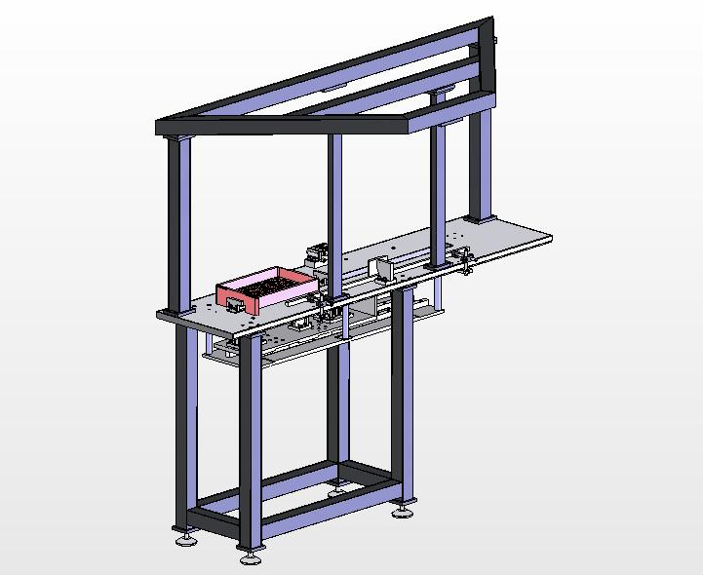  12 | 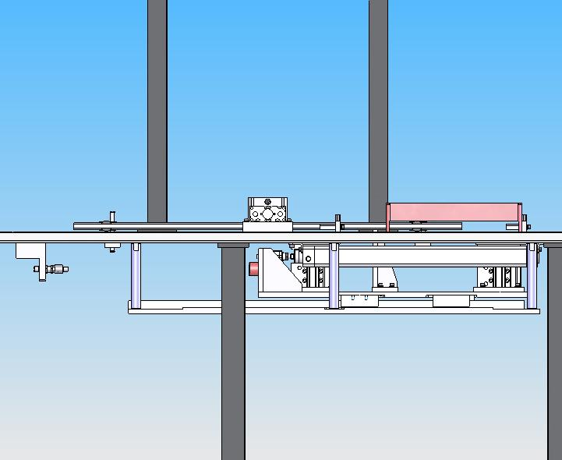  13  14
איור 23 | איור 24
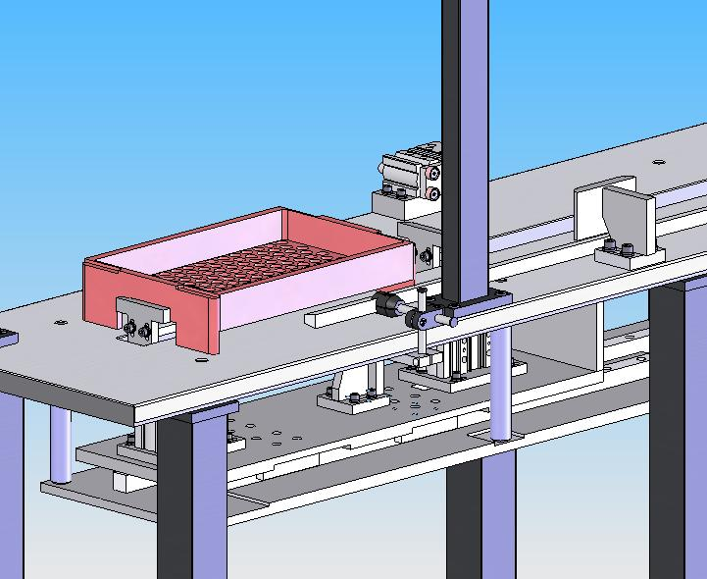  15 | 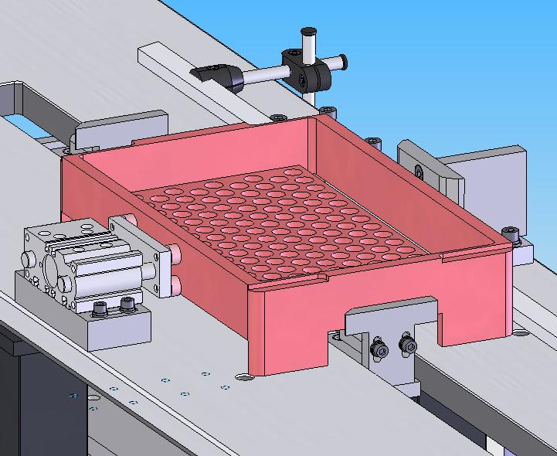  16
איור 25 | איור 26
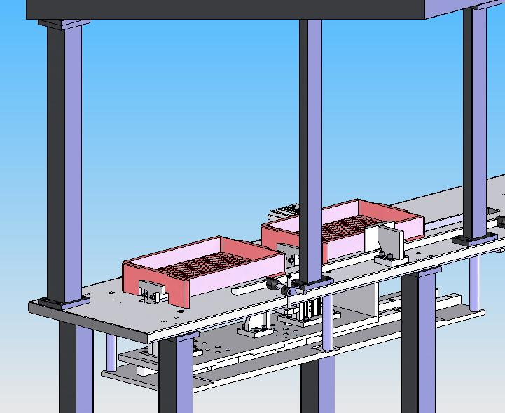 | 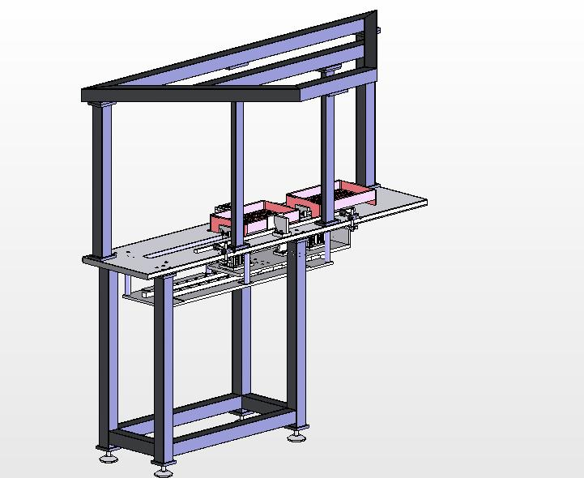
איור 27 | איור 28

באיור 29 ניתן לראות את שלושת המערכות המשולבות יחד.
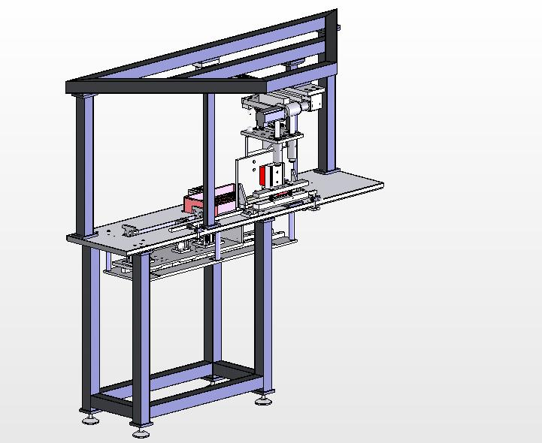
מתקן עזר
תפסן
מערכת הנעה
איור 29
סיכום ביצוע הפרויקט
במהלך הפרויקט בוצע תכן מפורט של שתים מתוך שלוש תת-מערכות : תפסן ומתקן עזר, ותכן מקורב של מערכת הנעת התפסן.
- תכן מפורט כולל תכון כללי, ביצוע שרטוטי יצור והרכבה, בחירה מדויקת של רכיבים מכאניים ופניאומאטיים ורשימות חלקים
- תכן מקורב כולל תכון כללי, שרטוטי הרכבה, בחירה מדויקת של רכיבים מכאניים ופניאומאטיים ורשימה חלקית של חלקים
אוטומציית התהליך – מטרתה להחליף פעולה פשוטה וחוזרת על עצמה אשר מתבצעת ע"י פועל בלתי מקצועי בפעולת מכונה. עלות המשוערת של המתקן הנה כ- 85,000 ₪. קשה להעריך את כדאיות הכלכלית של הפרויקט, מכוון שאוטומציה לא תמיד נראית משתלמת ממבט ראשון. אך יחד עם זאת, אוטומציה מעלה את התהליך לרמה אחרת לגמרי של יצור. יצור אוטומטי הנו מהיר, מדויק ואינו תלוי בגורם האנושי.
למרות שתהליכים ותת-מערכות שבהם השתמשנו לבניית המערכת הנם נפוצים מאוד בתחום האוטומציה, המערכת עצמה הנה ייחודית במינה – מכוון שהנה משרתת מטרה שקשורה בתחום צר יחסית – יצור סוללות (תאים) ומבצעת פעולה ספציפית ומדויקת, שעד כה בוצעה באופן ידני בלבד.
כך שלדעתי, הפרויקט בהחלט השיג את מטרתו.

